出國報告（出國類別：考察）

赴大陸新疆維吾爾自治區進行業務聯繫考察報告

服務機關：蒙藏委員會
姓名職稱：海中雄處長
派赴國家：大陸新疆維吾爾自治區
出國期間：102年10月8日至10月14日
報告日期：103年1月6日

目次
- 計畫緣起與目的……………………………………………3
- 考察過程……………………………………………………4
- 心得感想……………………………………………………4-5
- 建議事項……………………………………………………6-7
- 活動照片……………………………………………………8-14
- 附件（考察行程）…………………………………………15

壹 、計畫緣起與目的
本會基於當前兩岸關係之和平發展，以「確立蒙藏委員會定位，活化組織功能與任務」為主軸，確立各項施政目標，包括深化兩岸文教交流、展現臺灣核心價值與軟實力優勢，發揮正面引導力量等，據此，本會積極規劃擴大辦理與大陸蒙族聚居地區各項交流合作，其中公衛醫療與文化教育為本會當前重點工作。
有鑑於以往與內蒙古自治區在醫衛與文教領域上循序漸進地交流，擬將「內蒙古經驗」擴大用於大陸其他蒙族聚居地區，促進兩岸更廣泛之交流合作，今（102）年規劃派員赴大陸新疆地區洽談明年度新的交流合作計畫，包括衛生醫療、教育文化、大專學生互訪交流等合作事宜。

貳、考察過程
蒙事處長海中雄於102年10月8日至14日赴新疆維吾爾自治區與相關單位洽談合作事宜。於上述期間會晤自治區臺辦劉新友主任、自治區教育廳外事處王莉莉處長、新疆大學國際交流中心焦健主任、新疆師範大學國際合作與交流處武勝利處長、新疆衛拉特蒙古史研究學會巴岱主席、巴音郭勒自治州人大包熱主任、敖尤特書記、巴州蒙醫院巴特院長等人。檢附本次出國考察行程表如附件。

參、心得感想
- 與自治區臺辦劉新友主任、自治區教育廳外事處王莉莉處長會晤，彼等表達希望本會加強推動雙邊的文化藝術、醫療公衛交流，另對於大學青年交流更是給予讚賞肯定，希望能在2014年進行雙方大學生的互訪交流活動。雙方初步意見：由自治區臺辦與教育廳負責籌組全區各大專校院學生赴臺參訪交流團及接待臺灣來訪的學生訪問團。另由蒙藏委員會負責臺灣方面相對應的有關事宜。
- 與新疆大學國際交流中心焦健主任會晤，希望本會能協助推動該校與臺灣大專校院的合作交流活動。
- 與新疆師範大學國際合作與交流處武勝利副處長會晤，亦表達希望本會能協助推動該校與臺灣大專校院的合作交流活動。
- 與新疆衛拉特蒙古史研究學會巴岱主席會晤，其表達希望2014年與臺灣學術單位合作辦理有關新疆衛拉特蒙古史學術研討會。回應：目前中國文化大學文學院表達有合作意願。
- 與巴音郭勒自治州人大包熱主任、敖尤特書記會晤，希望能加強教育文化、醫療公衛及經貿投資等交流事項。希望2014年臺灣的大學生志願服務團能到巴州偏鄉學校服務，另希望能派藝術表演團隊赴臺演出。目前臺灣真理大學已表達願意配合本會辦理此項大學生志願服務活動。
- 與自治區衛生廳道爾吉主任會晤，其希望能先與巴州蒙醫院合作再擴大至其他地區。與巴州蒙醫院巴特院長會晤，其表達希望與臺灣醫院合作辦理培訓醫護人員，回應：衛福部臺北醫院表示可以研究合作可行性。
肆、建議事項
本會多年與內蒙古的交流工作獲得大陸各地區蒙古族的肯定，在兩岸交流更多元化的時代，我們也接受到來自大陸各地蒙古族更多的期待，其中尤以醫療公衛、經貿、教育、文化交流為甚。建議未來雙方交流應秉持互助互惠原則。以往本會與內蒙古的各項交流都能循序漸進，從單向付出的交流，到目前已有部份進展到雙向互惠的交流，這是一種進步，故期望未來與大陸各地區的蒙古族能達成更多元化、更寬廣、更有深度的互助互惠的交流。

伍、訪問照片
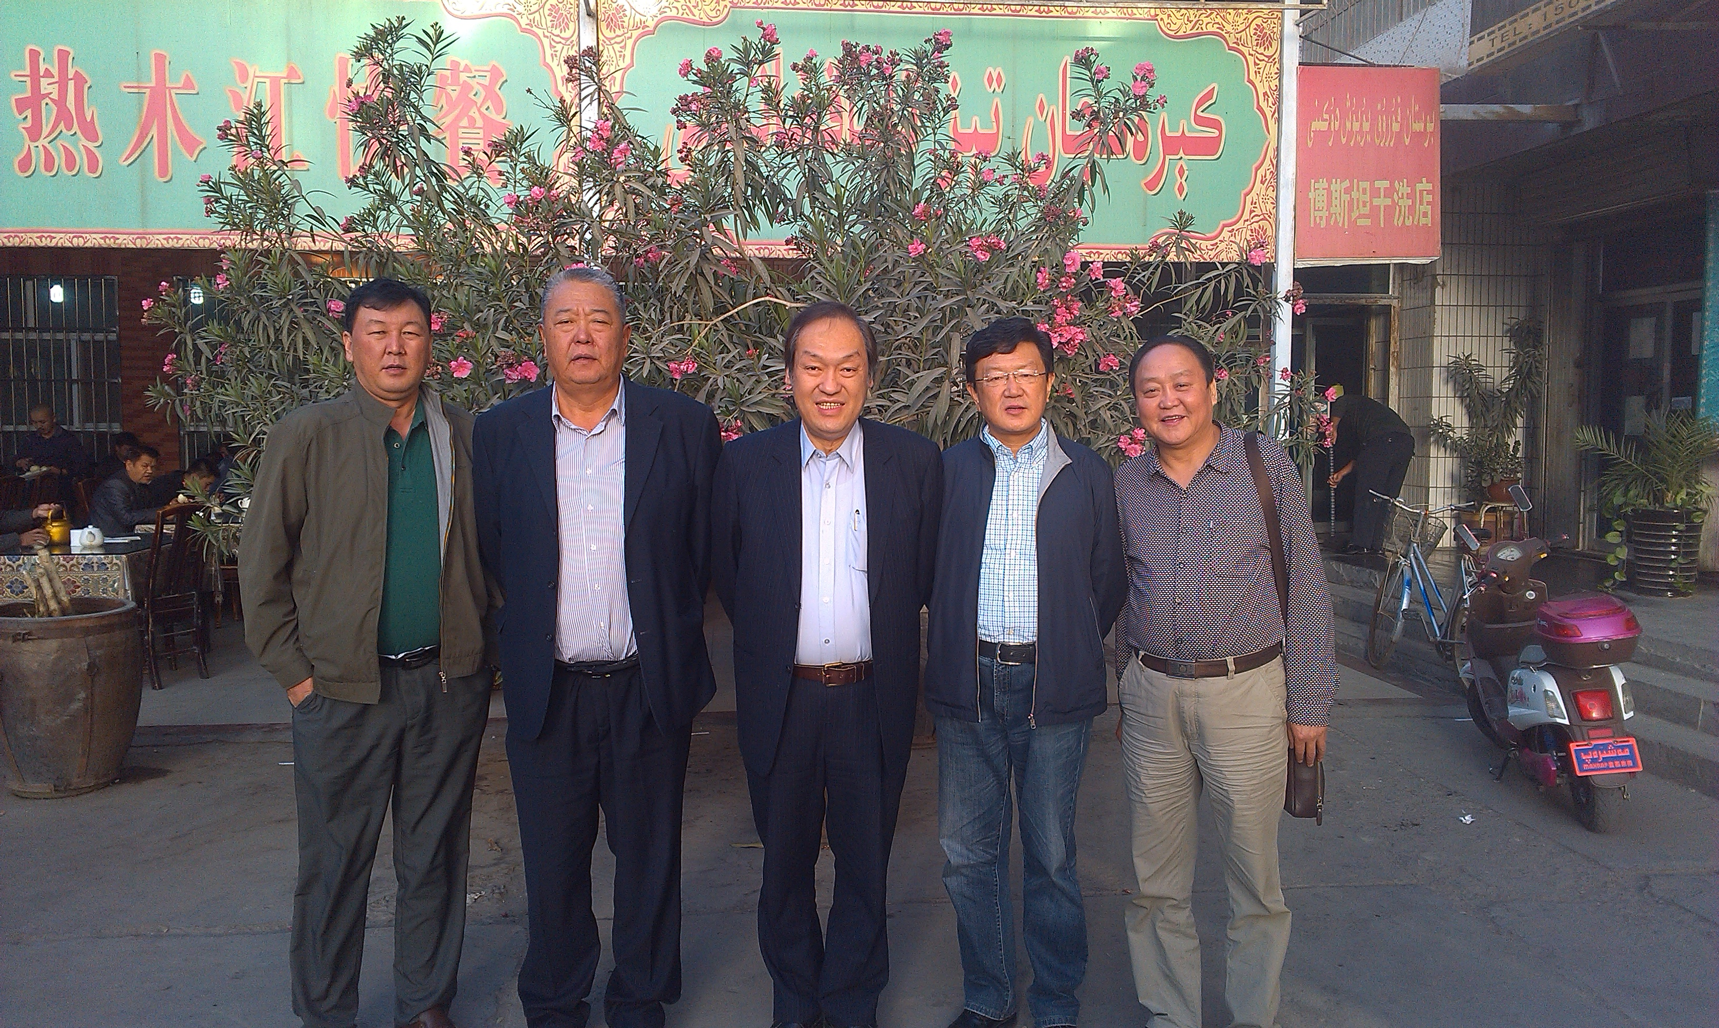
與巴音郭勒自治州人大包熱主任、敖尤特書記、蒙醫院巴特院長等人合影。
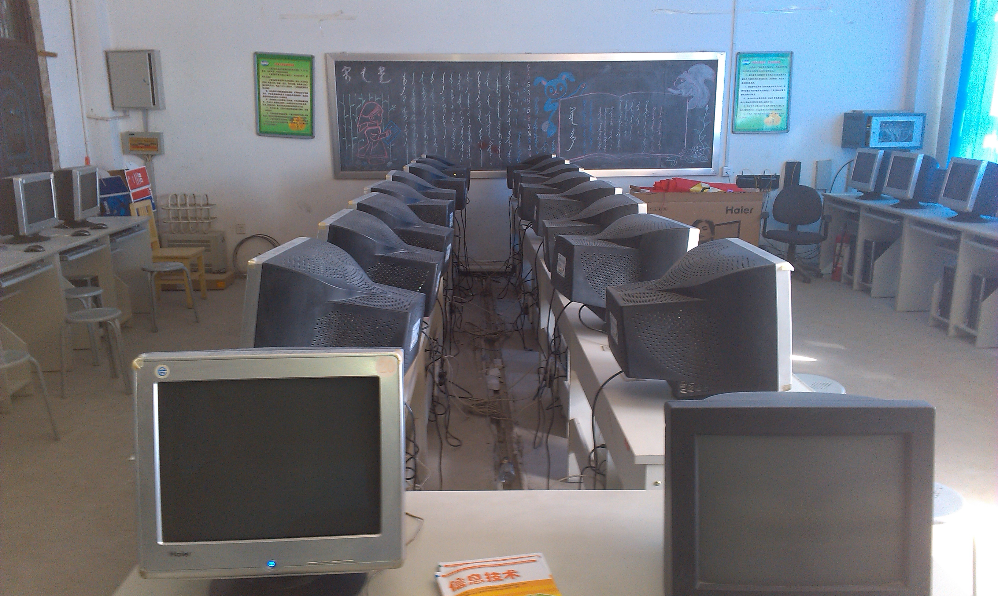
巴音布魯克民族學校電腦教室

陸、附件（考察行程）
日期 | 行程說明 | 住宿地點
第一天  （10/8） | 臺北至烏魯木齊  與新疆衛拉特蒙古史研究學會巴岱主席會晤 | 烏魯木齊
第二天  （10/9） | 與自治區臺辦劉新友主任及自治區教育廳外事處王莉莉處長會晤。  與新疆大學國際交流中心焦健主任會晤。  與新疆師範大學國際合作與交流處武勝利處長會晤 | 烏魯木齊
第三天  （10/10） | 與自治區衛生廳道爾吉主任會晤，拜訪吉木薩爾縣土爾扈特村落。 | 烏魯木齊
第四天  （10/11） | 與巴音郭勒自治州人大包熱主任、敖尤特書記會晤。 | 巴音郭勒蒙古自治州
第五天  （10/12） | 參訪巴音布魯克民族學校、與巴州蒙醫院巴特院長會晤。 | 巴音郭勒蒙古自治州
第六天  （10/13） | 與新疆衛拉特蒙古史研究學會孟克會長、巴特巴雅爾祕書長會晤。 | 宿飛機
第七天  （10/14） | 烏魯木齊→臺北

